ООО Окна Нск г Новосибирск
Ул Объединения 59
Тел 8961-229-79-45
Тел 8903-902-00-42
Емал s903902@yandex.ru

Вадим Анатольевич

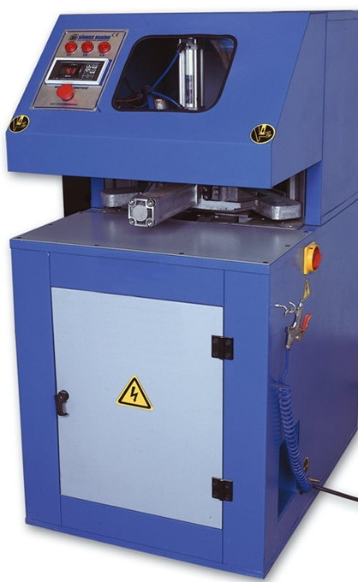

Станок углозачистной UZS 632

*Предназначен для зачистки сварного угла ПВХ профиля под углом

90 градусов.

*Зачищает верхнюю, нижнюю и внешнюю поверхность угла.

*Адаптирован к различным типам ПВХ профилей.

*Полностью электронное управление.

*Имеется привод для центровки угла.

*Количество устанавливаемых фрез– до 2-х (не входят в комплект).

*Направление вращения фрезы - по часовой стрелке.

*Максимальный диаметр фрез- 170мм.

*1 вал, 1 мотор.

*Размеры вала: диаметр- 32 мм, длина -250 мм.

*Профиль: max ширина -100мм, max высота - 90мм.

*Сдувной пистолет в комплекте.

Технические характеристики | UZS 632
Напряжение | 380 В
Частота | 50 Гц
Мощность | 1,5 КВт
Давление воздуха | 6 бар
Потребление воздуха | 45 л/мин
Размеры: Длина х Ширина х Высота | 925х665х1300мм
Вес | 137 Кг

